Основные понятия
Экология (jikos –жилище, дом; logos –наука) – наука, изучающая закономерности взаимоотношений организмов друг с другом и окружающей средой
Термин ввел немецкий биолог Э. Геккель в 1866г.
Методы исследования в экологии:
- Полевые методы
- Экспериментальные
- Методы математического моделирования
Экологические факторы:
Абиотические факторы
Биотические факторы
Антропогенные факторы
Лимитирующий фактор (ограничивающий жизнедеятельность) – фактор, интенсивность которого приближается к пределу выносливости или превышает его
Экологический (биологический)оптимум –сочетание условий обеспечивающих усиленный рост, развитие и размножение каждого организма (популяции, вида)
Схема действия экологического фактора
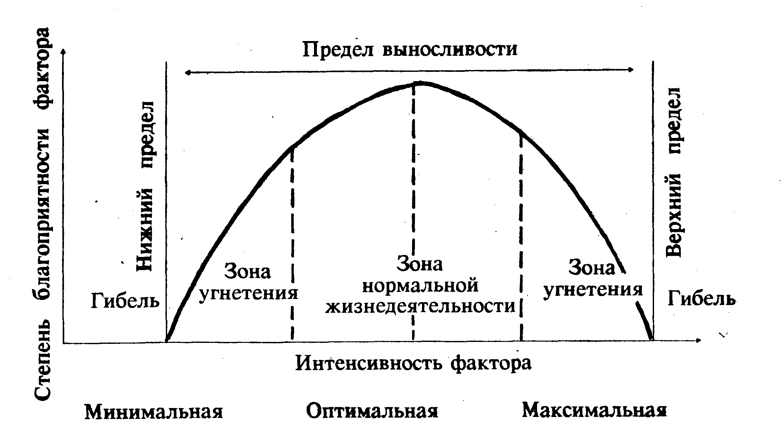

Задания к теме «Зависимость организмов от факторов среды»
1. Определите к каким факторам среды (абиотическим, биотическим или
антропогенным) можно отнести: хищничество, вырубку лесов, влажность воздуха, температуру воздуха, паразитизм, свет, строительство зданий, давление воздуха, конкуренцию, выброс СО2 заводами, давление воздуха, соленость воды.
2. Объясните, почему существуют редкие и находящиеся под угрозой исчезновения организмы, если любой вид способен к беспредельному росту численности
3. Рассмотрите график зависимости численности семиточечной божьей коровки от температуры окружающей среды

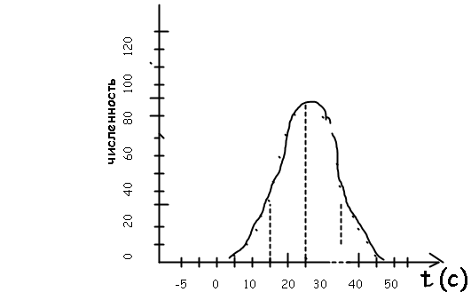
Примеры заданий
4. Инфузорий –туфелек поместили в закрытую пробирку с предварительно прокипяченной и охлажденной водой, содержащей пищу для простейших. Как вы думаете, что произойдет с инфузориями дальше? Почему?
5. В естественных лесных сообществах успех размножения мелких птиц (птенцов) составляет около 40%; в лесах рядом с населенными пунктами – не более 10%;в парках этот показатель падает до 1%. Назовите возможные причины такой закономерности. Что необходимо предпринять для увеличения успеха размножения птиц в парках?
Ответ:
- Отрицательное влияние антропогенного фактора на размножение птиц (беспокойство, разорение гнезд, вспугивание птиц с гнезд, обилие кошек и собак, действие ядохимикатов)
- Для успеха размножения птиц уменьшить влияние антропогенного фактора ( гулять только по дорожкам, выгул собак и кошек на поводке, создание зон покоя с запрещенным входом людей. Увеличить подкормку и количество искусственных гнездовий)
6. Уровень содержания кислорода в воде является одним из важнейших факторов в жизни рыб. Назовите дополнительные приспособления, которые имеют некоторые виды рыб, позволяющие им обитать в воде при недостатке кислорода.
Ответ: через кожу –вьюн; за счет плавательного пузыря; дыхание атмосферным воздухом; использование легочного пузыря – у двоякодышащих, сомов, вьюнов; развитие наджаберных камер (резерваторов воздуха) – у некоторых сомов
7. В небольшом водоеме, образовавшемся после разлива реки, обнаружены
следующие организмы: инфузории-туфельки, дафнии, белые планарии,
большой прудовик, циклопы, гидры. Объясните, можно ли этот водоём
считать экосистемой. Приведите не менее 3-х доказательств.
Ответ
Названный временный водоем нельзя назвать экосистемой, так какв нём:
1) отсутствуют продуценты;
2) отсутствуют редуценты;
3) отсутствует замкнутый круговорот веществ и нарушены цепи
питания.
8. Почему экосистему смешанного леса считают более устойчивой, чем
экосистему елового леса?
Ответ
1) в смешанном лесу больше видов, чем в еловом;
2) в смешанном лесу цепи питания более длинные и
разветвлённые, чем в еловом;
3) в смешанном лесу ярусов больше, чем в еловом.

Популяция – совокупность особей одного вида, длительно существующих на определенной территории и относительно изолированных друг от друга
Экологические характеристики популяции:
- Численность
- Плотность популяции
- Пространственное распределение особей ( семьи, стада, колонии, косяки)
- Рождаемость
- Половая структура
- Возрастная структура
Взаимосвязи в популяции:
- мутуализм (симбиоз)- взаимовыгодное сожительство организмов разных видов
- нейтрализм- совместное обитание особей , непосредственно не взаимодействующих между собой
- аменсализм – это сожительство, при котором особь одного вида использует особь другого вида только как жилище
- комменсализм (нахлебничество) – сожительство организмов разных видов, при котором один использует остатки пищи другого , не причиняя вреда
- паразитизм- сожительство организмов разных видов, при котором один организм питается за счет другого , нанося ему вред
Например: Из предложенного списка составьте пары организмов , которые могут находиться в мутуалистических отношениях (названия организмов использовать только один раз) : пчела, гриб, подберезовик, актиния, дуб, береза, рак-отшельник, осина, сойка, клевер, подосиновик, липа, клубеньковые бактерии
Компоненты биоценоза:
- Неорганические вещества
- Климатические факторы
- Органические вещества
- Продуценты
- Консументы
- редуценты
Вертикальная структура – ярусность
Горизонтальная структура – распределение (мозаичность) организмов
Цепи питания:
- Пасбищная
дафнии
Мальки рыб
окунь
Гнил.бактерии
водоросли

- Детритная
скворец
навоз
Навозные мухи
бактерии

Задания
- Cоставьте пищевую цепь, используя все названные ниже объекты: перегной, паук-крестовик, ястреб, большая синица, комнатная муха. Определите консумента третьего порядка в составленной цепи.
- Для борьбы с насекомыми-вредителями человек применяет химические вещества. Объясните, как может измениться жизнь дубравы в случае, если в ней химическим способом будут уничтожены все растительноядные насекомые.
- Для борьбы с насекомыми-вредителями человек применяет химические вещества. Объясните, как может измениться жизнь дубравы в случае, если в ней химическим способом будут уничтожены все растительноядные насекомые.
- Почему численность промысловых растительноядных рыб может резко сократиться при уничтожении в водоеме хищных рыб?
- Почему сов в экосистеме леса относят к консументам второго порядка, а мышей к консументам первого порядка?
- Почему на лесных тропинках растения отсутствуют или сильно разрежены?
- Что служит основой формирования разнообразных сетей питания в экосистемах?
- Объясните, почему происходит естественное зарастание пресноводного водоема.
- Объясните, какой вред растениям наносят кислотные дожди
- В водоем запустили карпов. Объясните, как это могло повлиять на численность обитающих в нём водорослей, карасей и щук.
- Какие виды топлива – природный газ, каменный уголь, атомная энергия способствуют созданию парникового эффекта? Ответ поясните.
- Постройте график изменения заготовок шкурок зайца-беляка на севере европейской части России последовательно за 27 лет (объем заготовок в баллах): 2,1, 2, 3,3, 4,5,15, 30, 80, 100. 60. 55, 0, 1, 1. 2,8, 90, 100,100,130,10.2.1,1
Сколько длится один цикл в динамике численности зайца? Какой прогноз для заготовок шкурок более будет точным? (выберите правильный ответ:
А) на 1 год вперед,
Б) на 5 лет вперед,
В) на 10лет вперед.
- Экологи установили интересный факт: как только в водоемах люди истребят выдр, рыбы в них становится больше, но потом численность ее
заметно уменьшается. Если снова расплодятся выдры. То количество рыбы в них опять возрастет. Объясните почему?

